МІНІСТЕРСТВО ОСВІТИ І НАУКИ УКРАЇНИ
ЗАПОРІЗЬКИЙ НАЦІОНАЛЬНИЙ УНІВЕРСИТЕТ
Факультет фізичного виховання, здоров’я та туризму
Кафедра туризму та готельно-ресторанної справи

КВАЛІФІКАЦІЙНА РОБОТА
бакалавра

на тему: «Франчайзингова діяльність ресторанного закладу «Львівська Майстерня Шоколаду»»
«Franchising activity of the «Lviv Chocolate Workshop restaurant»»

Виконав: студент 4 курсу,
групи 6.2419
спеціальності 241 готельно-ресторанна справа
освітньої програми готельно-ресторанна справа
Пузиревич Д.І.

Керівник: к.п.н., доцент кафедри туризму та готельно-ресторанної справи
Сидорук А.В.
Рецензент: к.п.н., доцент кафедри ТМФКіС Омельяненко Г.А.

Запоріжжя - 2023
МІНІСТЕРСТВО ОСВІТИ І НАУКИ УКРАЇНИ
ЗАПОРІЗЬКИЙ НАЦІОНАЛЬНИЙ УНІВЕРСИТЕТ

Факультет фізичного виховання, здоров’я та туризму
Кафедра туризму та готельно-ресторанної справи
освітній рівень бакалавр
спеціальність 241 готельно-ресторанна справа

ЗАТВЕРДЖУЮ:
Завідувач кафедри туризму
та готельно-ресторанної справи
__________ Н. В. Маковецька
(підпис)
«____» __________ 2023 року
ЗАВДАННЯ
НА КВАЛІФІКАЦІЙНУ РОБОТУ
_____________Пузиревича Дмитра Ігоровича_______________
(прізвище, ім’я, по-батькові)
1.Тема роботи (проєкту) «Франчайзингова діяльність ресторанного закладу «Львівська Майстерня Шоколаду»», керівник роботи (проєкту) Сидорук А.В., затверджена наказом ЗНУ від «09» січня 2023 року № 13-с.
2. Строк подання студентом роботи (проєкту) «___» _______ 2023 року.
3. Вихідні дані до роботи (проєкту). В ході дослідження нами виявлено, що війна в Україні одразу вплинула на стан ресторанного бізнесу. Заклади, не маючи змоги повноцінно функціонувати і розвиватись, пробують шукати нові рішення для ефективного управління ресторанним бізнесом. Одним із цих рішень є франчайзингова діяльність, який є надійним інструментом менеджменту, якщо є необхідність володіння повним контролем над власним бізнесом. Ресторанний заклад «Львівська Майстерня Шоколаду» розвиває франчайзингові проєкти в усіх регіонах України та за кордоном і має велику популярність на ринку ресторанних послуг.
4. Зміст розрахунково-пояснювальної записки (перелік питань, що їх належить розробити):
1. Визначити особливості використання франчайзингу в управлінні ресторанним бізнесом.
2. Схарактеризувати діяльність закладу ресторанного господарства «Львівська Майстерня Шоколаду».
3. Проаналізувати франчайзинг ресторанного закладу «Львівська Майстерня Шоколаду».
5. Перелік графічного матеріалу (з точним зазначенням обов’язкових креслень): 6 малюнків, 51 літературне посилання, 8 додатків.

6. Консультанти роботи (проєкту)
Розділ | Консультант | Підпис, дата
 |  | Завдання видав | Завдання прийняв
Розділ 1 | Сидорук А.В. | 10.02.2023 | 10.02.2023
Розділ 2 | Сидорук А.В. | 06.03.2023 | 06.03.2023
Розділ 3 | Сидорук А.В. | 17.04.2023 | 17.04.2023
7. Дата видачі завдання «__» __________ 2023 року.
КАЛЕНДАРНИЙ ПЛАН
№  з/п | Назва етапів дипломного проєкту (роботи) | Строк виконання етапів проєкту (роботи) | Примітка
1. | Вступ. Вивчення проблеми, опрацювання джерел та публікацій. | Лютий 2023 р. | виконано
2. | Написання першого розділу | Лютий 2023 р. | виконано
3. | Написання другого розділу | Березень 2023 р. | виконано
4. | Написання третього розділу | Квітень 2023 р. | виконано
5. | Написання висновків, комп’ютерний набір роботи | Травень 2023 р. | виконано
6. | Попередній захист дипломної роботи на кафедрі | Травень 2023 р. | виконано

Студент______________________________Д.І. Пузиревич
(підпис)
Керівник роботи (проєкту) _____________А.В. Сидорук
(підпис)
Нормоконтроль пройдено
Нормоконтролер ____________________Е.А. Криволапов
(підпис)

РЕФЕРАТ

Кваліфікаційна робота – 55 сторінок, 8 додатків, 51 джерело літератури.
Мета кваліфікаційної роботи – аналіз франчайзингової діяльності ресторанного закладу «Львівська Майстерня Шоколаду».
Об’єкт дослідження – діяльність закладу ресторанного господарства «Львівська Майстерня Шоколаду».
Предмет дослідження – франчайзинг ресторанного закладу «Львівська Майстерня Шоколаду».
Методи дослідження. Для досягнення мети дослідження нами було використано сукупність загальнонаукових методів таких як: методи теоретичного аналізу даних, спостереження, узагальнення, пояснення, класифікації, вивчення статистичних даних, метод індукції тощо.
У кваліфікаційному проєкті було визначено сутність поняття «франчайзинг», його форми та види, а також роль франчайзингу в діяльності закладів ресторанного господарства. Схарактеризовано особливості діяльності ресторанного закладу «Львівська Майстерня Шоколаду», Проаналізовано особливості франчайзингової діяльності «Львівська Майстерня Шоколаду» та виокремлено перспективні напрямки вдосконалення з урахуванням складного сучасного стану ринку ресторанних послуг в Україні.

БІЗНЕС, РЕСТОРАННА ГАЛУЗЬ, РЕСТОРАН, ФРАНЧАЙЗИНГ, ФРАНЧАЙЗЕР, ФРАНЧАЙЗІ

ABSTRACT

Qualification work is 55 pages, 8 applications, 51 references.
The purpose of the work is analysis of the franchising activity of the Lviv Chocolate Workshop restaurant.
The object of the study is the activities of the Lviv Chocolate Workshop restaurant.
The subject of the study is the franchising of the Lviv Chocolate Workshop restaurant.
Research methods. To achieve the goal of the research, we used a set of general scientific methods, such as: methods of theoretical data analysis, observation, generalization, explanation, classification, study of statistical data, induction method, etc.
The qualification project defined the essence of the concept of "franchising", its forms and types, as well as the role of franchising in the activities of restaurant establishments. The peculiarities of the activity of the Lviv Chocolate Workshop restaurant were characterized, the peculiarities of the Lviv Chocolate Workshop franchising activity were analyzed, and promising directions for improvement were identified, taking into account the complex modern state of the restaurant services market in Ukraine.

BUSINESS, RESTAURANT INDUSTRY, RESTAURANT, FRANCHISING, FRANCHISEER, FRANCHISEE

ПЕРЕЛІК УМОВНИХ ПОЗНАЧЕНЬ, ОДИНИЦЬ, СИМВОЛІВ, СКОРОЧЕНЬ І ТЕРМІНІВ

М – місто;
Р – рік;
Т.і. – та інше;
Т.я. – так як;
Тис. – тисяча;
% – відсоток;
Кв.м. – квадратні метри;
ЦК – Цивільний Кодекс;
ТМ – торгова марка;
ЛМШ – Львівська Майстерня Шоколаду.

ЗМІСТ
ВСТУП 8
1.1 Поняття і сутність франчайзингового ведення бізнесу 10
1.2 Сучасний стан франчайзингу в управлінні закладами ресторанного господарства 18
РОЗДІЛ 2 ЗАВДАННЯ, МЕТОДИ ТА ОРГАНІЗАЦІЯ ДОСЛІДЖЕННЯ…………………………………………………………………28
2.1 Мета та завдання дослідження 28
2.2 Методи дослідження 28
2.3 Організація дослідження 28
РОЗДІЛ 3 РЕЗУЛЬТАТИ ДОСЛІДЖЕННЯ 34
3.1 Аналіз франчайзингової діяльності ресторанного закладу «Львівська Майстерня Шоколаду» 34
ВИСНОВКИ 40
ПЕРЕЛІК ПОСИЛАНЬ 41
ДОДАТКИ 46

ВСТУП

Актуальність теми. Сучасний розвиток економіки країни й індустрії гостинності тісно пов'язаний один з одним. Війна в Україні одразу вплинула на стан ресторанного бізнесу. Заклади, не маючи змоги повноцінно функціонувати і розвиватись, пробують шукати нові рішення для ефективного управління ресторанним бізнесом. Сьогодні ресторанна галузь зіткнулася з новою реальністю ведення бізнесу. Пандемія Covid-19, звісно, надала певні знання і зумовила трансформацію в управлінні, наприклад, використання інноваційних технологій, набуття навичок антикризового менеджменту, переоцінка та відновлення соціальних відносин та ін. Сучасний розвиток ресторанного бізнесу повинен ґрунтуватись на взаємозв’язку і довірі до співробітників. Стиль управління в ресторанних закладах, наразі, став більш демократичний, заснований на партнерстві та командній роботі. В таких умовах, одним із оптимальних рішень функціонування ресторанних закладів, є договір франчайзингу. Створити, в сучасному часі, прибуткове конкурентоспроможне підприємство ресторанного господарства дуже важко, саме тому великої популярності набувають франчайзингові мережі.
Теоретико-методичні основи управління ресторанним бізнесом на принципах франчайзингу, відображені у дослідженнях багатьох вітчизняних та іноземних науковців, зокрема: О. Зайцев, Ж. Дельтей, Ф. Котлер, Ж. Ламбен, М. Мендельсон, С. Шейн, А. Кенігсберг, Т. Григоренко, Н. Ковальчук, Є. Кошелева, В. Ляшенко, Н. Широбокова, В. Шкромада та ін. У своїх працях aвтори розкривaють сутність і знaчення фрaнчaйзингових відносин, підходи до клaсифікації фрaнчaйзингу, перевaги тa недоліки використaння фрaнчaйзингу суб’єктaми підприємницької діяльності, особливості процесу формувaння й здійснення фрaнчaйзингових відносин тощо.
Звісно, за минулі роки, дослідження організації бізнесу на основі франчайзингу суттєво збільшилися, особливо щодо впровадження інновацій. Однак, питання розвитку франчайзингової діяльності закладів ресторанного господарства, все ще є актуальним.
Об’єкт дослідження – діяльність закладу ресторанного господарства «Львівська Майстерня Шоколаду».
Предмет дослідження – франчайзинг ресторанного закладу «Львівська Майстерня Шоколаду».

РОЗДІЛ 1
ТЕОРЕТИЧНІ ЗАСАДИ РОЗВИТКУ ФРАНЧАЙЗИНГУ

  - Поняття і сутність франчайзингового ведення бізнесу

Глобальний розвиток світової економіки призводить до суттєвих організаційних і структурних змін у всіх сферах бізнесу, особливим видом якого є підприємницька діяльність. Підприємництво здійснюється з метою отримання надприбутку внаслідок інноваційної діяльності, яка ґрунтується на гнучкому управлінні й організації процесу створення нових благ для суспільства.
Світовий досвід свідчить про те, що в основі успішної стратегії ведення бізнесу окремих компаній і галузей лежить принцип його мережевої організації. Цей принцип базується на взаємодії всіх учасників мережі. Одним із таких механізмів мережевої взаємодії є франчайзинг.
Договір франчайзингу є найбільш перспективним і ефективним засобом ведення бізнесу. Привабливість і переваги цих договірних відносин є для обох учасників франчайзингових відносин. У багатьох країнах світу, в яких франчайзинг вже отримав масове розповсюдження, його розглядають як нову, прогресивну систему організації бізнесу та ділових відносин, що відповідає потребам сучасного ринку. Для малих підприємств та індивідуальних підприємців він надає у розпорядження стабільний дохідний бізнес, для відомих фірм і компаній – можливість розширити й закріпити свої позиції на ринку [5].
Визначення сутності поняття «франшиза» вперше з’явилося в «Оксфордському словнику англійської мови», де вказувалося, що франшиза – це всі права і свободи єпископів, надані королівською короною в 1559 р., і франшизи – це ярмарки, ринки й інші місця, призначені для торгівлі. У 1980-х рр. Алекс Кенігсберг визначає франшизу як договірні відносини між франчайзером і франчайзі, в яких франчайзер пропонує або зобов’язується брати участь у бізнесі франчайзі. Франчайзі під загальним брендом, що належить або контролюються франчайзером; згідно з угодою, франчайзі повинен здійснити значні інвестиції зі своїх власних ресурсів [5].
Ще один західний науковець, професор Скотт Шейн, ще у 2004 р. називав франчайзинг діловими відносинами, в яких одна особа надає, продає або розповсюджує товари чи послуги, позначені знаками обслуговування, торговими назвами, торговими марками чи іншими комерційними марками, іншим особам і ці товари чи послуги мають прямі або суттєві вимоги дотримання вже встановлених стандартів якості [11].
Вітчизняні ж наукові діячі визначають франчайзинг як підприємницьку діяльність, під час якої одна сторона на договірній основі передає іншій, за плату протягом фіксованого періоду, право на використання товарного знаку; знак для послуг; фірмове найменування; сервіси; технологічний процес; спеціалізоване обладнання; особливості виробництва; комерційну інформацію захищену законом; інші права інтелектуальної власності, що передбачені договором [6].
Відповідно Цивільному кодексу України, договів франчайзингу (комерційної концесії) передбачає, що одна сторона (правовласник) зобов’язується надати другій стороні (користувачеві), за плату, право користуватися, відповідно до її вимог, комплексом належних цій стороні прав з метою виготовлення та (або) продажу певного виду товару та (або) надання послуг [46].
У свою чергу, Німецька асоціація франчайзингу визначає франчайзинг як систему збуту, що базується на партнерстві, в якому франчайзер передає за винагороду право франчайзі продавати продукцію або надавати послуги під його іменем [43].
У відповідності до визначення Міжнародної асоціації франчайза (IFA), франчайзинг – це довгострокові відносини, що грунтуються но наданні франчайзі (покупцеві) послуг з навчання мистецтву збуту, організаційної та управлінської підтримки і особливих торгових привілеїв від франчайзера (продавця), який отримує відповідну винагороду [26].
Отже, суб'єктами франчайзингу є франчайзер і франчайзі, де франчайзер за контрактом надає певні права та можливості, а франчайзі, придбаючи їх, отримують права користування.
У системі франчайзингу є як позитивні елементи, так і негативні. Розглянемо їх відносно франчайзера і франчайзі (табл. 1.1).
Таблиця 1.1 – Вигоди і недоліки суб’єктів франчайзингу
Франчайзер | Франчайзі
Вигоди
– можливість отримувати прибуток без великого ризику;  – компанії з меншим капіталом можуть розширити свої можливості та повною мірою використовувати економічний потенціал інших компаній;  – полегшується розширення сфери діяльності за межі існуючих, підвищується конкурентоспроможність;  – можливість сконцентруватися на розробці програм франчайза;  – зниження витрат, зв'язаних із самостійним розширенням діяльності;  – поліпшення іміджу компанії у приймаючій країні;  – вигоди, що виникають з прямого управління франчайзом: легкість контролю, висока рентабельність, полегшення зворотного зв'язку і корегування стратегії, скорочення витрат за рахунок централізації обліку та інших функцій. | – використання відомого бренду;  – можливість компенсувати нестачу спеціалізованих знань і досвіду;  - зниження ризиків;  - стимулювання продаж за рахунок використання комплексної реклами франчайзера;  - підвищення адаптації до змін у ринковому середовищі;  - можливість отримання оперативної допомоги у вирішенні поточних господарських питань.
Недоліки
– він несе витрати, пов'язані вирішенням різних конфліктів;  – зазвичай франчайзі намагається бути незалежним;  – франчайзі не завжди намагаються забезпечити високу ефективність;  – якщо паушальний внесок встановлений як невелика частина загального доходу, його справжня сума може бути прихована. | – потенційна прибутковість, яку рекламує франчайзер, може бути неправдивою;  – оскільки франчайзер може в односторонньому порядку розірвати контракт, не продовжуючи його, статус франчайзі є нестабільним;  – послугу, яку надає франчайзі, важко оцінити;  – особливість окремих видів діяльності франчайзі не завжди враховується.
Джерело: складено на основі [21]

Франчайзинг має певний перелік видів, які залежать від виду господарської діяльності; від стабільності місяця франчайзера на ринку товарів і послуг; особливостей ринку місцевого франчайзі (рис.1.1).
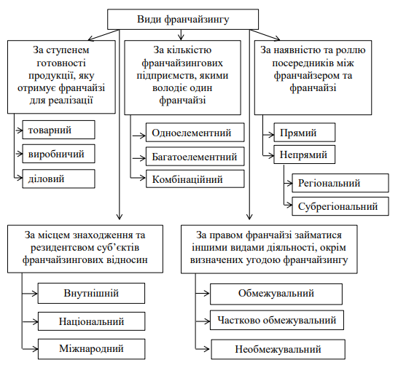
Рисунок 1.1 – Класифікація франчайзингу
Джерело: складено на основі [21]

Залежно від того, на якій стадії готовності товари чи послуги передаються франчайзером, з метою подальшої реалізації франчайзі, виділяють такі основні види франчайзингу [21]:
- Товарний франчайзинг – передбачає продаж фрайчазером своєї продукції франчайзі, який, у свою чергу, здійснює передпродажне і післяпродажне обслуговування покупців продукції франчайзера та відмовляється від продажу товарів конкурентів. Такий вид діяльності спрямований на придбання права на продаж товарів під торговою маркою ведучою компанії. Тобто франчайзі купує у франчайзера товари і, після цього, перепродає їх від імені франчайзера.
- Виробничий франчайзинг – цей вид найбільше представлений у виробництві безалкогольних напоїв. Кожен з місцевих чи регіональних розливальних і пакувальних заводів є франчайзі від основної компанії. Наприклад, компанія «Coca Cola», «Pepsi» тощо продають концентрати та інші продукти, необхідні для виробництва, місцевим розливальним компаніям, які потім змішують концентрати з іншими складовими продуктами і розливають у пляшки чи банки для розповсюдження по місцевих дилерах.
- Діловий франчайзинг – полягає в тому, що франчайзер продає ліцензію приватним особам чи іншим компаніям на право відкриття магазинів, кіосків, або цілих груп магазинів, для продажу покупцям переліку продуктів і послуг під ім'ям франчайзера.
Отже, франчайзингова форма ведення бізнесу існує вже дуже тривалий час і широко розповсюджена у всьому світі.
Яскравими прикладами міжнародного франчайзингу є [25]:
- Mail Boxes Etc. – глобальна мережа Центрів бізнес-послуг, розвиває більше 2500 Центрів в 45-ти країнах;
- Coldwell Banker – американська мережа агентств нерухомості, заснована в 1906 р., має близько 3000 офісів в 49 країнах;
- Trollbeads – датська ювелірна мережа, яка розвиває понад 4 000 бутиків в 50 країнах світу;
- UPS Store – американська мережа логістичних центрів, більше 5000 відділень;
- Baskin Robbins – кафе-морозиво, сьогодні працює понад 8 000 закладів, більш ніж в 50 країнах світу;
- RE / MAX – американська мережа агентств нерухомості, більше 8000 офісів по всьому світу;
- Pizza Hut – понад 17 000 закладів, більш ніж в 50 країнах світу;
- ZARA – торговельна мережа з продажу модного одягу представлена в 80 країнах світу;
- KFC – мережа ресторанів швидкого харчування, налічує понад 23000 закладів і відома більш ніж у 100 країнах;
- McDonalds – величезна корпорація, яка відома у всьому світі та має більше 38000 закладів у 120 країнах світу, щодня ресторани мережі відвідує понад 70 млн відвідувачів;
- 7-Eleven – складається з 69000 торговельних об'єктів (універсальні магазини).
Світовий досвід показує, що франчайзинг забезпечує стабільний розвиток підприємств практично в будь-якій, із нині відомих, галузей економіки. Однак найбільшу популярність він здобув у сфері надання послуг харчування, готельно-ресторанного бізнесу і сфері обслуговування.
У січні 2021 р. компанія Franchise Group проаналізувала стан ринку франчайзингу в Україні, і, можна сказати, що до початку воєнного часу, франчайзинг набирав обертів (рис. 1.2).
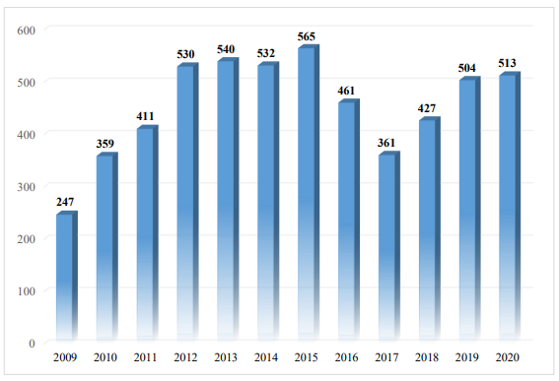
Рисунок 1.2 – Динаміка розвитку франчайзингу в Україні 2009-2020 рр., од.
Джерело: складено на основі [2]

В Україні франчайзинг з’явився понад 20 років тому. Одними з перших закладів, що працювали за франшизою, стали McDonald’s і Pizza Celentano.
Аналізуючи ситуацію на українському ринку, варто відзначити динамічний і стабільний розвиток франчайзингу, який є одним із найбільш перспективних видів бізнесу в Україні. За даними Асоціації франчайзингу в Україні, в довоєнний період в країні працювало понад 23 тис. франчайзингових точок і близько 700 франчайзерів; 65% ринку займають національні франшизи [9]. Більшість починаючих компаній, особливо у скрутних сучасних умовах, бачать у придбанні франчайзингу можливості швидкого розвитку бізнесу.
Відповідно даних Федерації розвитку франчайзингу в Україні до його структури входять наступні галузі (рис. 1.3).
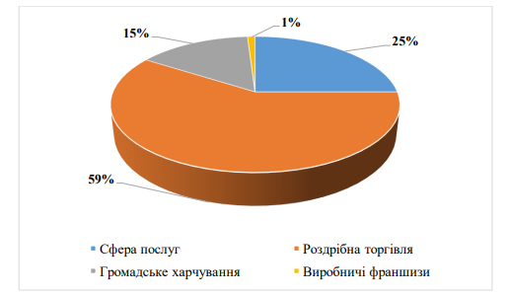
Рисунок 1.3 – Структура франчайзингу в Україні 2020 р., %
Джерело: складено на основі [41]

З цього можна зазначити, що розвиток франчайзингу в сфері обслуговування і громадського харчування займає друге (25%) та третє (15%) місце відповідно. За результатами аналітики ринку франчайзингу за 2018–2020 рр. кількість франчайзингових об’єктів за означеними галузями становила: громадське харчування – 7 682 об’єкти, послуги – 12 941об’єкт [27].
Термін «франчайзинг» є досить новим для української економіки. Правові аспекти франчайзингової діяльності регламентовано Цивільним Кодексом України: розділ 36 «Комерційна концесія» і розділ 76 «Використання у підприємницькій діяльності прав інших суб’єктів господарювання (комерційна концесія)» [46]. Згідно з цими актами, що регулюють відносини комерційної концесії, закріплені різні норми однойменного договору. Відповідно до ч.1 ст. 1115 ЦК України «за договором комерційної концесії одна сторона (правовласник) зобов’язується надати другій стороні (користувач) за плату право користування, відповідно до її вимог, комплексом належних цій стороні прав із метою виготовлення та (або) продажу певного виду товару та (або) надання послуг» [46]. Згідно з ч. 1 ст. 1118 ЦК України, «договір комерційної концесії укладається у письмовій формі»; у ч. 1 ст. 367 ГК України, відповідно до якої «договір комерційної концесії повинен бути укладений у письмовій формі у вигляді єдиного документа; недодержання цієї вимоги тягне за собою недійсність вказаного договору» [46].
Слід також зазначити, що механізмом, який регулює франчайзингову діяльність в Україні, є Кодекс етики франчайзингу [16], а також інші законодавчі норми, що діють на території Європейського Союзу.
Порівнюючи перспективні права франшизи в Україні зі світовими компаніями, можемо замітити чітку різницю у ціновій політиці. Нажаль, більшість українських стартапів не має достатнього фінансування для придбання франшиз зі світовим ім’ям, однак це є стимулом для подальшого розвитку вітчизняних проєктів.
Так за даними Franchise Group в Україні франчайзинг щорічно розвивається. Як приклад, «Fedets family bakery» («Франс.уа», «Сімейна Пекарня» тощо) має приблизно 20 власних об’єктів, у той же час вся мережа їх торгових точок становить уже близько 500 об’єктів. Аналогічно й ресторанні заклади, такі як: «Сім’я ресторанів Борисова», «G.Bar», «ЕКО-лавка», «Львівська майстерня шоколаду» та ін. Це тенденція всіх компаній, які обрали модель розвитку через франчайзинг [1].
Під впливом різних обставин, національні компанії намагаються робити все більше, щоб довести свою конкурентоспроможність. Це дозволяє бути мобільнішими, більш технологічними і швидко приймати рішення, а це є запорукою виживання і розвитку в сучасному часі.
Для вітчизняної економіки ведення бізнесу в умовах франчайзингової стратегії дуже важливе, як на рівні країни в цілому, так і на регіональних рівнях. Загалом в Україні є широкий спектр перспектив використання франшиз, що дасть змогу поліпшити загальну культуру торгових відносин, побудувати комплексну систему для малих і середніх підприємств, освоїти нові технології торгового підприємництва.

1.2 Сучасний стан франчайзингу в управлінні закладами ресторанного господарства

Вторгнення рф і початок воєнних дій на території України одразу ж вплинув на розвиток бізнесу, особливо ресторанного, т.я. заклади не можуть повноцінно функціонувати. Одним із оптимальних рішень управління підприємствами ресторанної галузі, в таких умовах, є договір франчайзингу. Це доволі надійний інструмент менеджменту, якщо є необхідність володіння повним контролем над власним бізнесом.
Воєнний стан й економічна криза стали хорошою перевіркою для багатьох франчайзингових систем. Складно вижити ресторанному бізнесу, який не веде себе справедливо по відношенню до своїх франчайзі, а також тим, діяльність яких ґрунтувалась на тимчасових тенденціях, опираючись на кілька сегментів ринку, можливості отримувати прибутки з різних джерел. З іншого боку, ресторанний бізнес повинен залишатись стабільно діючим, заснованим на стійкому наданні послуг, з ефективним менеджментом [17].
Формат франчайзингових відносин світового масштабу продемонстрував стабільність ще під час кризової ситуації у ході пандемії. Франчайзингові системи виявилися неоціненними, адже франчайзі не залишилися наодинці зі своїми проблемами.
Український ринок ресторанного бізнесу є дуже розвинутим. Франчайзинг став поступово набирати обертів у національному середовищі, саме в кризові часи, які викликані економічною дестабілізацією та воєнними діями. Такий інструмент полегшує відкриття і ведення власного бізнесу, тому підприємці все частіше почали користуватися даною можливістю. Для існуючого бізнесу запровадження франшизи як бізнес-моделі дає змогу розвиватися через мережу та отримувати більше доходу, а також сприяє територіальному розширенню [17].
Не зважаючи на складнощі сучасного часу, формат міжорганізаційної співпраці на франчайзинговій основі щорічно розвивається. В Україні функціонують франчайзингові мережі, які розвивають свою діяльність саме в ресторанній галузі. Яскравими прикладами ринку українських франшиз є такі відомі бренди, як: «Піца Челентано», «Франс.уа», «Мафія», «Арома Кава», «Львівські круасани», «Перша пекарня» тощо (табл. 1.2) [37].
Загалом за даними компанії «Франч» в Україні на початок 2019 року зафіксовано майже 1 200 франчайзингових пропозицій. Найбільша кількість франшиз зафіксована у сегментах роздрібної торгівлі (423 франшизи), громадського харчування (210) та послуг для бізнесу (151) [45].
Найчастіше інтеграція національних ресторанних закладів на міжнародний ринок ресторанних послуг у межах франчайзингових відносин відбувається за такими напрямками, як [37]:
– покупка франшиз міжнародних ресторанних мереж;
– продаж українських франшиз за кордон;
– міжнародна міграція капіталів;
– міграція робочої сили;
– трансферт технологій.

Таблиця 1.2 – Провідні франшизи ресторанного бізнесу в Україні
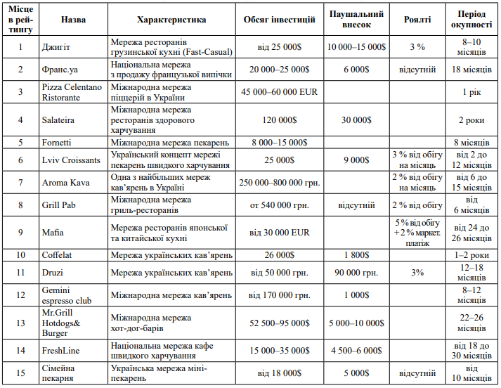
Джерело: складено на основі [45]

Франчайзинг у ресторанній галузі – це бізнес-модель, яка дає змогу франчайзеру розвивати мережу ресторанів на основі співпраці з фізичними особами, які виступають як індивідуальні підприємці, які є франчайзі. Франчайзинг пов’язаний з наданням однією із сторін (франчайзером) іншій (франчайзі) прав на її товарний знак або знак обслуговування та фірмове найменування. Також франчайзинг можна розглядати як інноваційну форму побудови каналу збуту для ресторанного бізнесу, яка вперше впроваджує її у свою господарську діяльність. Ця форма є інноваційним напрямом розвитку для підприємця, який приєднується до системи франчайзингу [17].
Франшиза це весь спектр економічних відносин, за яких власник продукту, процесу чи назви дає змогу іншій компанії (особі) здійснювати певну діяльність за певну плату [20]. Франшиза постає як довгостроковий оплачуваний дозвіл, ліцензія чи згода пропонувати продукти чи послуги від імені франчайзера та використовувати його торгову назву, торгову марку, логотип компанії, а також ціни, прийнятих франчайзі. Франшиза – це організована система кооперативних вертикальних зв’язків між юридично незалежними підприємствами на основі безперервного договору. Бізнес може укласти договір франчайзингу та керувати компанією під відомим брендом (франчайзі), але відомі бренди продають їх концепцію іншим підприємцям (франчайзерам). Протягом терміну дії договору франчайзі оплачує франчайзеру за ознайомлення з секретами свого бізнесу та, залежно від його виду, сплачує винагороду фіксованими частинами [4].
Загальні переваги і недоліки франчайзингової форми ведення бізнесу було вже наведено у табл. 1.1. Тепер розглянемо їх з точки зору інвестування з боку франчайзера та франчайзі в українській ресторанній галузі (табл. 1.3).
Таблиця 1.3 – Переваги та недоліки моделі франчайзингу ресторанного бізнесу в Україні
 | Для франчайзера | Для франчайзі
Переваги | - можливість виходу відомої компанії на нові ринки;  - спроба розширення мережі ресторанного бізнесу;  - фіксований дохід від плати за франшизу, який не залежить від доходу одержувача;  - немає необхідності використовувати власний капітал –одержувач покриває витрати, пов’язані з запуском об’єкта;  - легкість контролю над франчайзі – франчайзер зберігає контроль над політикою та умовами продажу;  - франчайзер залишається власником бренду, торгової марки, ліцензії чи ноу-хау;  - відсутність ризику, пов’язаного з невдачею франчайзингових точок;  - франчайзі бере на себе всі ризики, пов’язані з веденням власного бізнесу; | - готовий рецепт для бізнесу - одержувач використовує досвід і знання донора, отримує допомогу в пошуку місця, організації всього циклу обслуговування, проведенні відповідного навчання, а також найму персоналу;  - передбачуваність прибутку - працюючи під відомим брендом, є більше шансів на успіх, ніж починати з невідомого бренду;  - використання іміджу франчайзера, яка здебільшого має міцні позиції на ринку (мінімальні витрати на маркетинг і рекламу);  - можливість використання багатьох зручностей у ході здійсненні інвестицій, які адресовані франчайзі;  - мінімальний ризик відмови;
Продовження табл. 1.3
 | - можливість дізнатися про нові ринки збуту товарів і послуг ресторанної сфери;  - просування бренду на нових ринках і з меншими витратами, оскільки франчайзі покривають частину витрат на рекламну діяльність, тобто плату за маркетинг. | - підвищення довіри до франчайзі як партнера для клієнтів та інших установ, наприклад банків;  - можливість використання рекламних, маркетингових або інформаційних стратегій, веб-сайтів уже перевірених франчайзером;  - доступ до ринкової інформації;  - відсутність потреби в спеціальних знаннях чи освіті в певній галузі.
Недоліки | - ризик використання переданих ноу-хау третіми сторонами;  - франчайзі є незалежною особою, яку франчайзер не може повністю контролювати;  - провайдер відповідає за функціонування всієї франчайзингової системи, що передбачає необхідність постійного внесення змін/удосконалень;  - франчайзер повинен перевіряти франчайзі і це пов’язано з витратами;  - франчайзер зобов’язаний проводити навчання та підтримку завдяки надання консультацій протягом терміну дії договору;  - неправильне використання іміджу франчайзера, наприклад, погане обслуговування клієнтів, що може призвести до погіршення позицій бренду на ринку;  - франчайзі може свідомо знижувати обсяг продажів, прибуток, щоб сплачувати нижчу франшизу;  - після закінчення договору франшизи франчайзі може стати значним конкурентом для франчайзера. | - плата за франшизу–постійні витрати, які часто не залежать від прибутку;  - несамостійність і незалежність, зменшення економічної свободи франчайзі;  - зобов’язання дотримуватися усіх стандартів відповідно до договору, - постійний масштабний контроль з боку франчайзера;  - відсутність можливості формування власного бренду;  - необхідність оплати за користування брендом, ноу-хау франчайзера, за зменшення ризиковості ведення ресторанного бізнесу, за будь-яку підтримку франчайзером;  - високий ризик, пов’язаний з веденням власного ресторанного бізнесу –прибутки та збитки залежать тільки від одержувача франшизи;  - обмеження щодо продажу та перенесення прав відносно франчайзингової точки відповідно до Франчайзинговий договір;  - помилки франчайзі у ході управління ресторанним бізнесом, - оголошення про банкрутство франчайзера призводить до анулювання франшизи.
Джерело: складено на основі [17]

Функціонування ресторанного бізнесу пов’язане зі значною динамікою, що піддається впливу багатьох чинників, які характеризуються мінливістю. Велике значення для розвитку ресторанного бізнесу мають найближче оточення та умови сформованого попиту. У процесах розвитку ресторанного бізнесу можуть використовувати різні чинники, що становлять фундамент, причини або умови їхнього розвитку. Розвиток ресторанного бізнесу зумовлений як зовнішніми умовами, так і внутрішніми чинниками.
Для розвитку франчайзингових відносин у ресторанному бізнесі використовується інвестиційна франшиза. Цей вид франшизи зазвичай використовується для управління ексклюзивними ресторанами, готелями, а також оздоровчими салонами. Франчайзі несе великі витрати на створення компанії, отримує з неї прибуток і стратегічно контролює її, але погоджується на безпосереднє управління підрозділом з боку фахівців, які в ньому працюють [17].
Розвитку закладів ресторанного господарства, саме у вигляді франчайзингової мережі, притаманний інноваційний характер, впровадження інноваційних методів управління ресторанними мережами. Особливо це актуально у період економічної кризи, спричиненої війною. Реалізація інноваційних методів сприяє стабілізації роботи закладів ресторанної галузі, зростанню їх кількості та залученості до використання франшизи більшої кількості нових закладів. Завдяки стійкості до негативних наслідків економічної кризи франшиза отримує інноваційну особливість. З точки зору ресторанного бізнесу, а зокрема малого бізнесу, що має ключове значення для економіки, франчайзинг стає бізнес-моделлю, яка забезпечує зниження ризику повністю незалежного підприємства. Франшиза надає франчайзі підґрунтя відомого бренду та перевірену бізнес-концепцію. Таким чином, використовуються переваги та економія від масштабу, що отримується від діяльності за франчайзинговими відносинами.
Водночас, франшиза постає вигідним каналом дистрибуції для франчайзерів. Під час економічного спаду франчайзери можуть використовувати зв’язки з надавачами франшизи для реалізації стратегії розширення ринку. Дозвіл надає можливість відкривати підрозділи франшизи (відповідно до умов фінансування франшизи), диверсифікувати ризики та знижувати рівень інвестицій у мережу власних відділень [17].
Франшиза для ресторанного бізнесу дає змогу отримувати додаткові фінансові вигоди, ефект від масштабу, більші можливості участі в рекламних кампаніях постачальника (безкоштовні продукти для клієнтів) та узгодження умов відтермінування оплати товарів і послуг.
Франчайзинг є одним трьох напрямів розвитку ресторанних мереж. Є найбільш вигідним варіантом розширення мережі в регіонах. Місцеві підприємці знають специфіку територіального ринку, володіють досвідом ведення аналогічного бізнесу, що дозволяє франчайзеру створювати адаптовану, життєздатну систему для кожного регіону. До найважливіших характеристик франчайзингу як форми управління мережевим бізнесом відносять надання всіляких форм управлінського консультування, здійснення контролю і, в певних межах, регулювання діяльності франчайзі в цілях збереження репутації всієї системи та ін. Право контролю і регулювання використовується так, щоб ні в якому разі не порушити юридичну і економічну самостійність франчайзі [35].
Побудова успішних франчайзингових моделей ведення ресторанного бізнесу повинна складатися з таких етапів [20]:
1. Визначення критеріїв для інтеграції розширення ресторанного бізнесу у формі франчайзингу, тобто обрати свій бренд, імідж, метод, систему, ноу-хау, торговий знак.
2. Вибір бізнес-формату, під яким варто розуміти комплексну систему організації бізнесу, що була розроблена франчайзером і містить певний спосіб оформлення закладі, імідж, метод, торговий знак, ноу-хау, розкручений бренд, певні способи рекламування ресторанної продукції та послуг, визначений підхід до підбору та навчання персоналу, певний удосконалений спосіб виробництва, оптимізація бюджету тощо.
3. Встановлення системи відбору і навчання франчайзі через проведення особистих співбесід та анкетування. Розроблення практичних порад з упровадження франшизи з системою бізнесу по франшизі, яке зазвичай проводиться на франчайзинговому підприємстві. Комплексне навчання франчайзі проходить до, під час і після відкриття бізнесу по франшизі.
4. Проводити процес упровадження та контролю системи франчайзингу на основі базового об’єкта франчайзера. Саме базовий об’єкт буде відправною точкою у ході визначення суми фінансових витрат на відкриття бізнесу по франшизі, відпрацюванні технологічних чи виробничих стандартів, правил обслуговування, адміністрування, організації бізнесу, маркетингової політики, логістики, системи обліку та оподаткування, системи контролю за франчайзі тощо.
Оцінка якостей потенційного партнера передбачає такі елементи [51]:
– досвід підприємництва та ведення ресторанного бізнесу;
– фінансове становище та освіта;
– вміння аналізувати інформацію;
– досвід управління персоналом;
– вміння працювати в команді;
– розуміння процесів ресторанного господарства;
– готовність слідувати правилам ведення бізнесу;
– бажання купити франшизу самостійно або в партнерстві;
– прагнення розвивати бізнес самостійно.
Отже зобразимо модель розвитку ресторанного бізнесу на принципах франчайзингу (рис. 1.4) [17].
Форму співпраці підприємців ресторанної галузі у рамках франшизи можна віднести до організаційної інновації [3].
Для аналізу системи управління франчайзингових мереж ресторанної сфери велике значення має характеристика мотивів впровадження інновацій. Для цього варто виокремити такі мотиви впровадження інновацій у ресторанному бізнесі:
– підвищення якості продукції;
– використання нових каналів збуту та форм комунікації;
– розширення асортименту продукції;
– відкриття нових ринків або збільшення частки ринку;
– зменшення матеріальних витрат;
– зменшення шкідливості для навколишнього середовища;
– виконання положень, норм, стандартів.
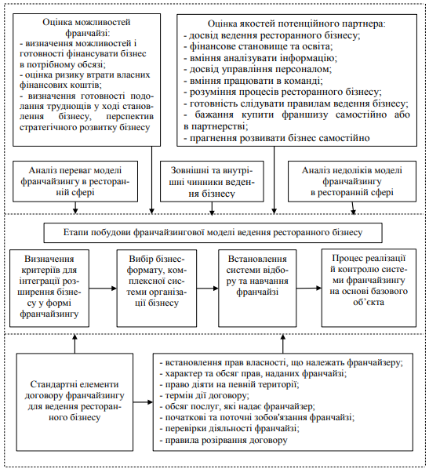
Рисунок 1.4 – Модель розвитку ресторанного бізнесу на принципах франчайзингу
Джерело: складено на основі [17]

Таким чином, все вище визначене дає змогу дійти висновку, що розвиток ресторанного бізнесу на принципах франчайзингу може стати важливим елементом підвищення ефективності його управління в умовах війни та настання економічних криз. Співпраця за франшизою вигідна для усіх сторін підписаного договору. Така ситуація дає змогу українському ресторанному господарству залучити фінансові ресурси, які необхідні для відкриттям бізнесу, отримати практичні знання щодо економного управління своїми коштами та ефективного управління, підтримки належної якості продуктів і послуг, що пропонуються клієнтам. Економічна криза, що викликана війною, пандемією та карантином дає змогу ресторанному бізнесу завдяки франшизі володіти легкістю у створенні інновацій, нових продуктів і послуг.

РОЗДІЛ 2
ЗАВДАННЯ, МЕТОДИ ТА ОРГАНІЗАЦІЯ ДОСЛІДЖЕННЯ

2.1 Мета та завдання дослідження

Метою роботи є аналіз франчайзингової діяльності ресторанного закладу «Львівська Майстерня Шоколаду».
Відповідно до мети визначено основні завдання:
1. Визначити особливості використання франчайзингу в управлінні ресторанним бізнесом.
2. Схарактеризувати діяльність закладу ресторанного господарства «Львівська Майстерня Шоколаду».
3. Проаналізувати франчайзинг ресторанного закладу «Львівська Майстерня Шоколаду».

2.2 Методи дослідження

Методи дослідження. Для досягнення мети дослідження нами було використано сукупність загальнонаукових методів таких як: методи теоретичного аналізу даних, спостереження, узагальнення, пояснення, класифікації, вивчення статистичних даних, метод індукції тощо.

2.3 Організація дослідження

2.3.1 Характеристика ресторанного закладу «Львівська Майстерня Шоколаду»
Львів з давніх-давен славився своїми солодощами, а з середини 19 ст. львівський шоколад експортували до країн Європи. Перебуваючи у місті, туристам обов'язково слід відвідати ресторанний заклад «Львівська Майстерня Шоколаду» (додаток А). Це місце, де зі звичайного шоколаду створюють унікальні авторські витвори мистецтва. Шедеври створюють з кращого бельгійського шоколаду. Шоколатьє, як і в старі часи фамільних мануфактур, роблять всі цукерки вручну за класичними старовинними рецептами шоколаду. Звичайно, процес не обходиться і без нових технік, але їх фірма зберігає в найсуворішому секреті [13].
На вул. Сербській, 3 розташовується найбільша, так би мовити, центральна майстерня шоколаду. На першому поверсі розташовано виробництво шоколаду, де, через скляні перегородки, можна поспостерігати за тим, як кондитери працюють над черговими «Бернардинками», «Горіховими клейнодами» або «Солодкими пацьорками». Вище знаходиться магазин з різними шоколадними витворами від цукерок до шоколадних картин [47] (додаток Б).
Перша в Україні «Львівська майстерня шоколаду», заснована в 2009 р. у Львові, стала невід’ємною частиною бренду сучасного міста, яке віддавна славиться «добрим солодким» і ще з ХІХ ст. шоколад зі Львова експортувався до всієї Європи [24].
Вже більше 8-ми років шоколад від ЛМШ є традиційним сувеніром, який разом зі спогадами везуть зі Львова, а для львів’ян він став справжньою гордістю. Саме тут вперше цінувальники шоколаду мали змогу на власні очі спостерігати за роботою майстрів-шоколатьє, за процесом виготовлення різних видів цукерок, їх декоруванням та упакуванням.
В 2010 році «Львівська Майстерня Шоколаду» почала дарувати частинку Львова по всій Україні та виросла в мережу шоколадних крамниць і кав’ярень, в яких панує унікальна «львівська атмосфера». На сьогодні ЛМШ представлена 45 закладами в 26 містах України. В 2012 році компанія успішно вийшла на європейський ринок першим закладом у Кракові та поступово розширює мережу у великих містах Європи. В грудні 2015 року ЛМШ розпочала розвиток мережі в Азії відкриттям закладу в серці Азербайджану – місті Баку (рис. 2.1) [24].
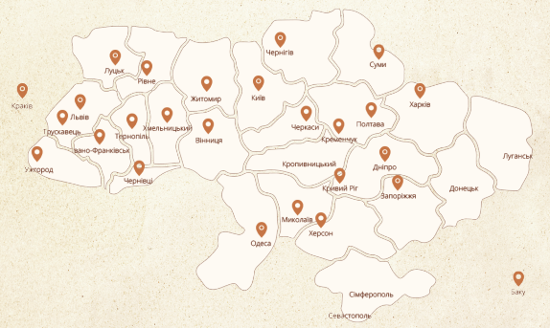
Рисунок 2.1 – Розташування закладів ЛМШ
Джерело: складено на основі [24]

Опираючись на кращі європейські зразки виробництва шоколаду ручної роботи Львівська Майстерня Шоколаду створює власні сучасні традиції якості та смаку, що народжуються у Львові. Кожен виріб з шоколаду має свою маленьку історію: від ідеї до захопливих відгуків наших гостей.
Створення ексклюзивних цукерок розпочалось з ідеї подружжя Наталії та Володимира Дубових, які для втілення своєї мрії приклали чимало зусиль. Шляхом експериментів з різними рецептурами на початку зупинилися на дванадцяти видах цукерок, п’ять видів із яких і досі дарують неперевершений смак нашим шанувальникам – це Львівська Амурка, Марц і Панна, Кайзервальд, Цісарська та Бернардинка (додаток В).
З 2009 року виробництво шоколаду невпинно розширювалось. Але незважаючи на збільшення кількості майстерень, головні принципи мануфактурного виготовлення шоколадних смаколиків залишаються незмінними: виготовлення шоколаду безпосередньо у Львові з європейської сировини найвищої якості, використання лише натуральних інгредієнтів без штучних додатків чи домішок, залучення в процес кращих спеціалістів-професіоналів, а не автоматизовані машини, дбайливе ставлення до кожного виробу та продаж лише у власних чи франчайзингових крамницях, де є змога контролювати весь шлях продукції до рук шанувальників [24].
На сьогодні асортимент продукції налічує більше 60 видів різноманітних марципанових, горіхових, трюфельних, пралінових, шоколадно-карамельних і шоколадно-кремових цукерок. Окрім цукерок Львівську Майстерню Шоколаду важко уявити без різноманітних шоколадних тафель в оригінальному упакуванні, драже і горіхів в шоколаді, шоколадних фігурок та ексклюзивних виробів, що втілюються за участю талановитих майстрів шоколадної справи.
Окрім стандартного виготовлення продукції, ЛМШ систематично проводить різноманітні маркетингові та волонтерські заходи. Як приклад, від продажу смаколиків з патріотичної колекції мережа перераховує 20% на потреби ЗСУ; вводять сезонні меню; проводять заходи на свята тощо (додаток Г).
Традицією мережі ресторанних закладів «Львська Майстерня Шоколаду» є проведення різноманітних майстер-класів, на яких учасники можуть відчути себе героями шоколадного дійства. Для перевтілення кожен учасник отримає форму шоколатьє та всі необхідні атрибути для приготування шоколадних шедеврів власноруч. Крім того, дізнаються історію виникнення шоколаду, цікаві факти про споживання чи роботу із шоколадом, а також безліч корисних порад від професійного шоколатьє [24].
До переліку існуючих майстер-класів відносяться:
- «Уроки шоколатьє».
- Експрес майстер-клас.
- Майстер-клас для дорослих.
- Майстер-клас для дітей.
- Майстер-клас для закоханих.
Після закінчення кожен учасник майстер-класу отримує власні шоколадні вироби, смачний напій і нагороджується сертифікатом майстра шоколадної справи.
За для просування власної продукції, ЛМШ створює спеціальні пропозиції – унікальні презенти колегам і партнерам в індивідуальному чи корпоративному упакуванні. Бренд може створювати будь яке пакування за бажанням клієнта (рис. 2.2).

Рисунок 2.2 – Спеціальні пропозиції ЛМШ
Джерело: складено на основі [24]

Діяльність ЛМШ полягає не лише у виготовленні шоколадних виробів, до продукції мережі також відноситься брендована кава, спеції, мило, арома-свічки, еко-торбинки, чашки та ін. Така продукція дуже популярна серед туристів, які хочуть взяти з собою щось на згадку, окрім смаколиків, із шоколадного королівства.
За для вдосконалення обслуговування, ЛМШ має власний тренінг-центр для навчання персоналу.
Тренінговий Центр «Львівської Майстерні Шоколаду» створений як місце, в якому всі працівники можуть активно навчатися і розвиватися, а ще це добрий майданчик для обміну думками, спілкування, спільного розв’язання проблем. Усі навчальні та розвивальні програми покликані не тільки на отримання знань і вдосконалення вмінь, а й на досягнення трьох ключових завдань компанії [24]:
- змусити думати;
- показати варіанти;
- дати можливість спробувати та перевірити ідеї на практиці.
Саме тому навчання у Тренінговому Центрі є максимально інтерактивним. Всі викладачі є успішними практиками, які працювали на різних ділянках компанії від самого початку її створення.
Окрім навчання і розвитку працівників Тренінговий Центр дбає за дотримання корпоративних стандартів обслуговування та гостинності у всіх закладах «Львівської Майстерні Шоколаду», що функціонують в Україні та поза її межами; організовує постійний зв'язок з відвідувачами закладів через телефон «гарячої лінії» та соціальні мережі (додаток Ж).
Отже, Львівська Майстерня Шоколаду – єдина й унікальна мережа ресторанних закладів в Україні. Кожний виріб, дбайливо зроблений руками Майстра, і це єдина майстерня, що виготовляє почуття. У ЛМШ можна придбати: набори шоколаду, фігурний шоколад, шоколадні картини, цукерки та багато іншого. Також всі бажаючі можуть замовити шоколадну екскурсію і дізнатися цікаві історії виникнення шоколаду Львівської майстерні шоколаду, спробувати справжній м'ятний чай, шоколадно-сирний пиріг або стати учасниками майстер-класу з виготовлення цукерок.

РОЗДІЛ 3
РЕЗУЛЬТАТИ ДОСЛІДЖЕННЯ

3.1 Аналіз франчайзингової діяльності ресторанного закладу «Львівська Майстерня Шоколаду»

ЛМШ розвиває франчайзингові проєкти в усіх регіонах України та за кордоном. На сьогодні пріоритетними для подальшого розвитку бізнесу залишаються обласні центри та міста України з населенням більше 200 тис. мешканців, а також міста у країнах Європи, Азії та інших континентів (додаток З).
Франчайзі – партнер бізнесу, який відкриває шоколадну крамницю та кав’ярню під ТМ «Львівська Майстерня Шоколаду», які призначені для торгівлі погодженим асортиментом продукції Франчайзера.
Перевагами для франчайзі ЛМШ є [24]:
- право на використання ТМ «Львівська Майстерня Шоколаду»;
- супровід на всіх етапах запуску;
- брендбук;
- дизайн-проєкт приміщення;
- прорахунок фінансової моделі;
- програмне забезпечення/CRM-програма;
- контакти постачальників;
- навчання персоналу, тренінгові програми;
- технологічні карти;
- логістика;
- маркетингові послуги;
- послуги дизайну.
До базових умов співпраці відносяться:
1. Паушальний внесок розраховується індивідуально. Він коливається в межах 15 000 дол. США для країн Європи та близького Сходу. Для територіально віддалених країн (Пд. або ж Сх. Азія та інших материків) розмір паушального внеску збільшується відповідно до розрахункових витрат.
2. Продукція асортименту «Львівської майстерні шоколаду» надається для Франчайзі згідно погодженого прайсу.
3. Франчайзі сплачує щомісячний платіж (до 6 % від загального обороту) – роялті, величина якого визначається під час укладання договору. З моменту відкриття надаються канікули тривалістю до 2 місяців.
4. Середньостатистична сума інвестицій становить від 50 000 дол. до 150 000 дол. США (в залежності від початкового стану приміщення та дизайну проєкту).
5. У період підготовки проєкту до запуску закладу витрати на проживання проєктної групи лежать на Франчайзі (решта витрат, пов’язаних з проєктною групою та відкриттям об’єкту, покриваються паушальним внеском).
Загальні вимоги до вибору локації та приміщення [24] (додаток К):
- перевага надається приміщенням з фасадним входом і, мінімум одним, фасадним вікном (у ТРЦ рекомендовано розміщення поруч із дитячими зонами відпочинку або ж супермаркетом). Рекомендована локація приміщення у центральних частинах міста або основних торговельно-розважальних центрах;
- площа приміщення від 120-150 кв.м, з яких від 90 кв.м. – це торговельна площа закладу;
- потужність електроспоживання закладу – не менше 16 кВт (у країнах з середньою температурою повітря більше 25°C буде потреба у збільшенні потужності індивідуально до розрахункової кількості кондиціонерів);
- наявність проєкту вентиляції приміщення;
- можливість розміщення зовнішнього блоку кондиціонера не на фасадній частині стіни (у ТРЦ важлива можливість індивідуального регулювання температури у межах (18±3)°C);
- наявність паркування автівок поруч із закладом і можливість розміщення літньої тераси;
- наявність пандуса.
Сплативши паушальний внесок, франчайзі отримуєте:
• право на використання ТМ «Львівська майстерня шоколаду»;
• застосування відтестованої бізнес-моделі;
• прорахунок економічної моделі рентабельності з визначенням терміну окупності;
• супровід/підготовка до запуску проєкту за участі проєктної групи;
• розробка дизайн-проєкту;
• програмне забезпечення (яке адаптовано індивідуально під особливості діяльності «Львівської майстерні шоколаду»);
• навчання й атестація персоналу Тренінговим центром Компанії;
• впровадження концепції та корпоративних стандартів;
• посібник Франчайзі, який містить деталізовані покрокові інструкції, правила, документацію щодо ведення бізнесу, які допоможуть організувати діяльність під час старту та в майбутньому;
• розроблене меню та технологічні карти;
• маркетинговий супровід;
• запуск закладу за участі проєктної команди;
• оптимізація процесів роботи закладу на момент відкриття.
Підтримка Франчайзі протягом дії договору Франчайзингу включає:
• тренінгові програми й організацію системи навчання для працівників мережі;
• супровід менеджера франчайзингу для вирішення операційних питань, надання відповідей на нестандартні питання та контакту з профільними спеціалістами Компанії;
• стабільне оновлення асортименту крамниці з врахуванням тенденцій ринку та святкових періодів;
• повне забезпечення крамниці якісними шоколадними виробами виключно від виробника;
• розробку та постачання сувенірної продукції для крамниці;
• забезпечення брендованими матеріалами та посудом;
• постійне оновлення меню кав’ярні;
• дизайнерські послуги;
• розробку поліграфічних матеріалів для реалізації маркетингових заходів;
• можливість використання системи лояльності;
• допомогу в контролі якості роботи персоналу та дотримання стандартів обслуговування;
• можливість переймати досвід партнерів-франчайзі з інших регіонів.
Для того, щоб стати франчайзі-партнером Львівської Майстерні Шоколаду необхідно здійснити наступні дії:
- надати запит щодо потенційного партнерства у форматі франчайзингу;
- аналізувати ресторанний ринок регіону;
- знайти підходяще приміщення для крамниці та кав’ярні;
- вкласти інвестиції у бізнес;
- підписати договір оренди приміщення та договір франчайзингу.
Працівники Львівської Майстерні Шоколаду мають спеціальну форму, яка відповідає функціональним вимогам і підкреслює корпоративний дух та імідж закладу, робить спілкування з потенційними клієнтами естетично привабливим і незабутнім, дозволяє вирізняти працівників і впізнавати їх серед конкурентів.
Отже, проаналізувавши франчайзингову діяльність ресторанного закладу «Львівська Майстерня Шоколаду», можемо зазначити її велику популярність, адже заклади розповсюджені по всій території України, а також за кордоном.
Франчайзинг ЛМШ має багато переваг, зокрема:
- можливість корегування назви відповідно міста розташування, як приклад у Польщі заклад має назву «Краківська майстерня шоколаду»;
- систематична підтримка під час відкриття закладу;
- навчання персоналу;
- надання необхідної документації, програмного забезпечення/CRM-програми, контактів постачальників;
- наявність 2 місячних канікул сплати роялті з моменту відкриття закладу.
Все вище зазначене, дає змогу визначити деякі перспективні напрями покращення франчайзингової діяльності Компанії за урахуванням сучасного складного стану ринку ресторннаих послуг України:
- спрощення вимог щодо розташування у центральних частинах міста або основних торговельно-розважальних центрах;
- встановлення скидок на продукцію асортименту хоча б на деякий термін від відкриття закладу;
- витрати на проживання проєктної групи, в період підготовки проєкту до запуску закладу, сплачувати сумісно у встановленому процентному еквіваленті;
- надання кредиту Франчайзі, якщо він не зможе одразу внести необхідну суму інвестицій;
- надання змоги Франчайзі вносити пропозиції щодо маркетингових заходів.
Отже, темпи розвитку франчайзингу в Україні все ще сильно поступаються розвиненим країнам. До основних перешкод, які обмежують успішне застосування франчайзингових систем у нашій країні, відносять брак знань про франчайзинг, закритість вітчизняного підприємництва, слабку інформованість потенційних франчайзі про всі особливості та «підводні камені» такого бізнесу, бюрократичні перепони, тощо. Головною проблемою вітчизняних франчайзерів все ще залишається недосконалість законодавства, відсутність правової бази, яка б регулювала контрактне підприємництво і суперечливість існуючих законодавчих актів.
Попри це все, франчайзингова діяльність ресторанного закладу «Львівська Майстерня Шоколаду» успішно розвивається, заклади розповсюджуються по всіх містах України, а також за кордоном (Краків, Баку), в найближчий час відкриється ще заклад мережі у Празі. А це дає можливість стверджувати про наявні переваги франчайзингу компанії.

ВИСНОВКИ

1. Визначено, що сучасний розвиток франчайзингу спрямований на створення конкурентного бізнес-середовища. Франчайзинг – це ресурс для розвитку малого і середнього бізнесу, створення для них нових можливостей та нових умов функціонування. Франчайзинг в Україні стрімко розвивається у сфері ресторанного бізнесу, але в останні роки він уповільнився через загальну економічну та політичну ситуацію в країні. Франчайзинг має багато переваг і недоліків, але все ж таки надає можливості розвиватися закладам ресторанного господарства навіть у складних сучасних умовах, що дуже важливо для України.
2. Схарактеризовано ресторанну мережу «Львівська Майстерня Шоколаду», яка має заклади по всій території України, а також за кордоном. На сьогодні асортимент продукції налічує більше 60 видів різноманітних авторських цукерок. Окрім стандартного виготовлення продукції, ЛМШ систематично проводить різноманітні маркетингові та волонтерські заходи. Майстер-класи закладу є дуже популярними як серед дітей, так і серед дорослих. Заклад має власну програму лояльності, що надає йому ще більшої конкурентоспроможності на ринку ресторанних послуг.
3. Проаналізовано франчайзингову діяльність ресторанного закладу «Львівська Майстерня Шоколаду», який розвиває франчайзингові проєкти в усіх регіонах України та за кордоном. Перераховано всі наявні перевагами для франчайзі, базові вимоги до співпраці, загальні вимоги до вибору локації та приміщення, особливості підтримки від франчайзера, а також умови вступу до мережі. На основі аналізу виокремлено перспективні напрямки вдосконалення франчайзингової діяльності з урахуванням сучасного складного стану в ресторанному бізнесі України.

ПЕРЕЛІК ПОСИЛАНЬ

- Franchise group. URL : http://franchisegroup.com.ua/landing (дата звернення 08.05.23).
- Top 100. Franchises Report: Introduction and Overview. Franchise Group. URL: https://www.franchisedirect.com/ information/2020-top-100-franchises-report-introduction-and-overview (дата звернення: 15.04.2023).
- Yurynets Z., Yurynets R., Gutor T. Game theory model for the development of optimal strategy towards innovative products manufacturing at the enterprise. Problems and Perspectives in Management. 2017. № 15(3). Рр. 285-294.
- Ziółkowska M. Kreowanie i wykorzystanie innowacji w powiązaniach franczyzowych w globalnej gospodarce. Wiedza i bogactwo narodów. Kapitał ludzki, globalizacja i regulacja w skali światowej. Ofcyna Wydawnicza SGH, Warszawa 2013. 236 s.
- Антонюк Я., Шиндировський І. Комерційна діяльність. Львів: Магнолія, 2015. 332 с.
- Василевський І. Аналіз використання франчайзингу в Україні. Актуальні проблеми економіки та управління. 2020. №46. С. 43-57.
- Гінда М. Тенденції розвитку ресторанного господарства. URL : http://tourlib.net/statti_ukr/ginda.htm (дата звернення 18.05.23).
- Гірняк Л. Сучасний стан, перспективи та тенденції розвитку ресторанного господарства в Україні. Інфраструктура ринку. 2018. № 16. С. 71-78.
- Давидюк Л. Розвиток франчайзингового бізнесу в Україні та світі. Причорноморські економічні студії. 2019. №46. С. 13-20.
- Державна служба статистики України. URL : http://www.ukrstat.gov.ua/(дата звернення 18.04.23).
- Дригола К., Вертелецька О., Якимчук О. Франчайзинг як форма інтернаціоналізації підприємства ресторанного бізнесу: світовий досвід. Економічний простір. 2019. № 147. С. 20-29.
- Дуляба Н. Проблеми та перспективи розвитку ресторанного господарства в індустрії туризму. URL: DOI: 10.32702/2307-2105-2021.11.106 (дата звернення: 16.05.2023).
- ІGotoWorld.com. URL: https://ua.igotoworld.com/ua/poi_object/66801_lvovskaya-masterskaya-shokolada.htm (дата звернення: 16.05.2023).
- Івашина Л. Перспективи розвитку ресторанного бізнесу як складника індустрії гостинності. Економіка і суспільство. 2018. № 14. С. 597-600.
- Казакова Л. Франчайзинг в Україні: особливості та перспективи розвитку. URL: https://dspace.uzhnu.edu.ua/jspui/bitstream/lib/49191/1/%D0%9A6.pdf (дата звернення 09.05.2023).
- Кодекс етики франчайзингу. URL : https://fdf.org.ua/about-franchise/kodeks-etiki-franchajzingu (дата звернення 08.05.23).
- Колісніченко Т. Франчайзинг в управлінні ресторанним бізнесом в умовах російсько-української війни. URL : https://doi.org/10.30525/978-9934-26-223-4-19 (дата звернення 17.05.23).
- Кравців Н. Особливості використання франчайзингу у ресторанному бізнесі. URL: http://surl.li/hdhin (дата звернення: 16.05.2023).
- Кравцова Ю. С. Особливості використання франчайзингу в Україні. URL: http://www.economy.nayka.com.ua/?op=1&z=2183 (дата звернення: 15.05.2023).
- Кравчук Н., Білоус О., Синькевич Н. Концепція побудови ефективної бізнес-моделі франчайзингу. Галицький економічний вісник. 2019. № 5 (60). С. 40-46.
- Кузьмін О. Франчайзинг. Київ: Знання, 2011. 267 с.
- Кулак Н. Франшиза як ефективний інструмент ведення готельно-ресторанного бізнесу. Вісник Київського національного університету технологій та дизайну. Серія Економічні науки. 2019. № 5 (139). С. 93-104.
- Львівська майстерня шоколаду. URL: https://karpatytur.info/restoran-kafe/item/lvivska-majsternya-shokoladu.html (дата звернення: 16.05.2023).
- Львівська майстерня шоколаду. URL: https://www.chocolate.lviv.ua/uk/company/about/ (дата звернення: 16.05.2023).
- Міжнародний франчайзинг – плюси та минуси. Franchise Capital – міжнародна консалтингова компанія. URL: https://franchise-capital.com/ru/blog/mezhdunarodnyj-franchajzing-plyusy-i-minusy/ (дата звернення 30.04.2023).
- Міжнародної Асоціації з франчайзингу. URL:http://www.franchise.org (дата звернення 30.04.2023).
- Міністерство економічного розвитку і торгівлі України. URL : http://www.me.gov.ua (дата звернення 08.05.23).
- Міськів Н. Франчайзинг як провідна форма управління в готельному бізнесі. URL: http://surl.li/hdhpq (дата звернення 09.05.2023).
- Орленко О. Франчайзинг як прогресивна форма розвитку ресторанного бізнесу. URL: http://surl.li/hdhkf (дата звернення: 16.05.2023).
- Особливості мережевих ресторанів. URL: https://www.food-service.com.ua/ua/osoblivosti-merezhevih-restoraniv-i120 (дата звернення: 09.01.2023).
- Особливості розвитку мережі закладів ресторанного господарства та фактори впливу на її розвиток. URL: http://um.co.ua/6/6-10/6-104647.html (дата звернення:09.05.2023).
- П’ятницька Г. Структурні трансформації у розвитку ресторанного господарства України: аспекти спеціалізації. Науковий вісник Херсонського державного університету. 2017. Вип. 26. Ч. 1. С. 163-167.
- П’ятницька Г., П’ятницька Н. Вплив інноваційних змін на діяльність підприємств ресторанного господарства. Економіка розвитку. 2013. № 1(65). С. 122-126.
- П’ятницька Н. Організація обслуговування у закладах ресторанного господарства. Київ : Центр учбової літератури, 2011. 584 с.
- Ресторанний бізнес в Україні працює з оборотом 65–70% від довоєнних часів – НБУ. URL: https://mind.ua/news/20243412-restorannij-biznes-v-ukrayini-pracyue-z-oborotom-6570-vid-dovoennih-chasiv-nbu (дата звернення: 16.05.2023).
- Сеник Л., Адамович В. Франчайзинг як особлива форма успішного ведення бізнесу (на прикладі Львівської Майстерні Шоколаду). Маркетингові стратегії, підприємництво і торгівля: сучасний стан, напрямки розвитку : Матеріали Міжнародної наук.-практ. інтернет-конф.: (Київ, 14 квітня 2020 року: тези доповідей). Київ : КНУБА, 2020. С. 17-23.
- Ставерська Т. Франчайзинг у ресторанному бізнесі: проблеми міжнародної інтеграції України. URL : https://doi.org/10.32782/2413-9971/2020-31-19 (дата звернення 17.05.23).
- Ставерська Т. Франчайзинг як інструмент розвитку ресторанного бізнесу: міжнародний досвід та національні особливості. Національна економічна діяльність і міжнародні економічні відносини: сучасний стан та тенденції розвитку. Полтава : ПП «Астрая», 2020. С. 101-107.
- Сучасні тенденції розвитку готельно-ресторанного бізнесу: міжнародний та національний досвід : колективна монографія. за заг.ред. А. Ю. Парфіненка. Харків : ХНУ імені В.Н. Каразіна, 2017. 412 с.
- Усіна А. Сучасні форми організації і роботи у ресторанному та готельному бізнесі. URL: http://surl.li/hdhoy (дата звернення 09.05.2023).
- Федерація розвитку франчайзингу в Україні. URL : https://fdf.org.ua/ (дата звернення 08.05.23).
- Франчайзинг – мінімальні ризики ефективної системи. URL: http://horeca.ua/articles/la-pizza-espresso10/ (дата звернення 19.04.2023).
- Франчайзинг у Німеччині. URL: https://catalogueofarticles.com/biznes-ukr/franchajzing-u-nimechchini/?amp=1 (дата звернення 30.04.2023).
- Франчайзинг: поняття, види, форми. Договір франчайзингу. URL: https://osvita.ua/vnz/reports/law/9649/ (дата звернення: 16.05.2023).
- Франшизи України. URL : https://franch.com.ua/ (дата звернення 17.05.23).
- Цивільний кодекс України. URL: https://zakon.rada.gov.ua/laws/show/435-15#Text (дата звернення 30.04.2023).
- Чоколядова історія: хто привіз до Львова шоколад. URL: https://mylviv.city/chokolyadova-istoriya-yak-italiyecz-pryviz-do-lvovu-shokolad (дата звернення: 16.05.2023).
- Шамара І. Тенденції розвитку ресторанного господарства як складової туристичної галузі Україні. Вісник Харківського національного університету імені В. Н. Каразіна. Серія «Міжнародні відносини. Економіка. Країнознавство. Туризм». №1042. 2013. С. 151-154.
- Шидловська О. Організація виробництва у ресторанному господарстві. URL : http://library.nuft.edu.ua/ebook/file/43.41A.pdf (дата звернення 09.05.2023).
- Шубчік О. Основні положення формування мереж підприємств ресторанного господарства в умовах сучасної економіки. Науковий вісник Херсонського державного університету. Серія Економічні науки. Вип. 5. Ч.3. 2014. С. 124-128.
- Як побудувати успішну франчайзингову мережу. Franchise Capital. 2020. URL: https://business.diia.gov.ua/handbook/francajzing/ ak-pobuduvati-uspisnu-francajzingovu-merezu (дата звернення: 16.05.2023).

МІНІСТЕРСТВО ОСВІТИ І НАУКИ УКРАЇНИ
ЗАПОРІЗЬКИЙ НАЦІОНАЛЬНИЙ УНІВЕРСИТЕТ
Факультет фізичного виховання, здоров’я та туризму
Кафедра туризму та готельно-ресторанної справи

ДОДАТКИ

на тему: «Франчайзингова діяльність ресторанного закладу «Львівська Майстерня Шоколаду»»
«Franchising activity of the «Lviv Chocolate Workshop restaurant»»

Виконав: студент 4 курсу,
групи 6.2419
спеціальності 241 готельно-ресторанна справа
освітньої програми готельно-ресторанна справа
Пузиревич Д.І.

Керівник: к.п.н., доцент кафедри туризму та готельно-ресторанної справи
Сидорук А.В.
Рецензент: к.п.н., доцент кафедри ТМФКіС Омельяненко Г.А.

Запоріжжя - 2023

Додаток А
Логотип

Додаток Б
Центральна майстерня шоколаду
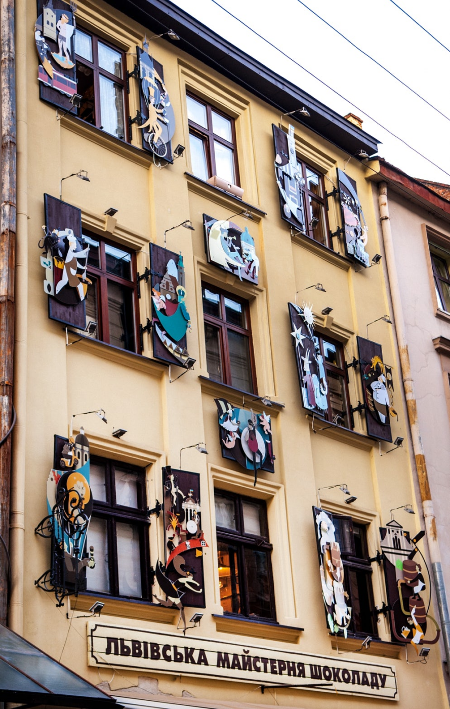

Додаток В
Найдавніші цукерки ЛМШ

Додаток Г
Заходи ЛМШ

Додаток Д
Майстер-класи ЛМШ
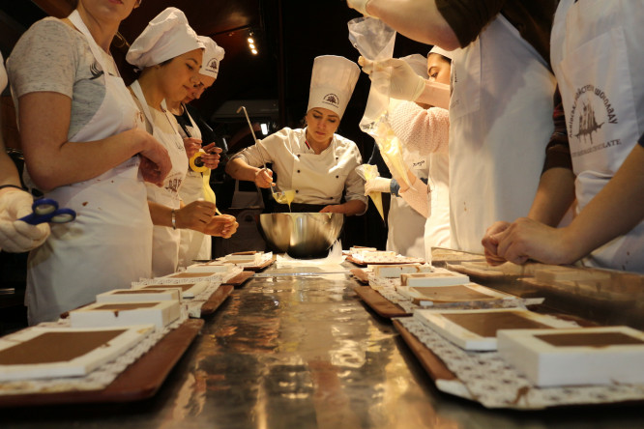

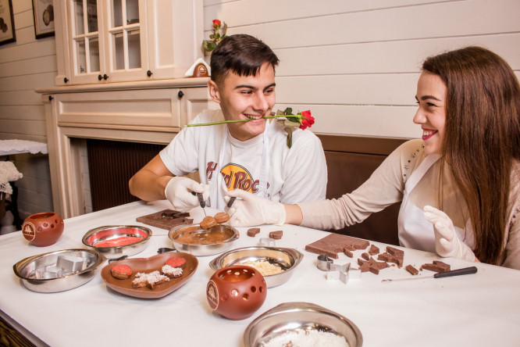
Додаток Ж
Соціальні мережі ЛМШ
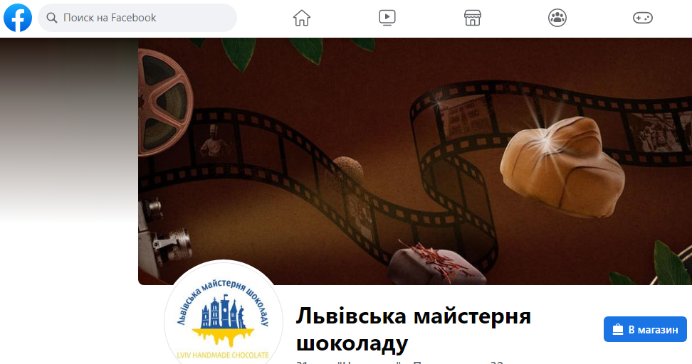

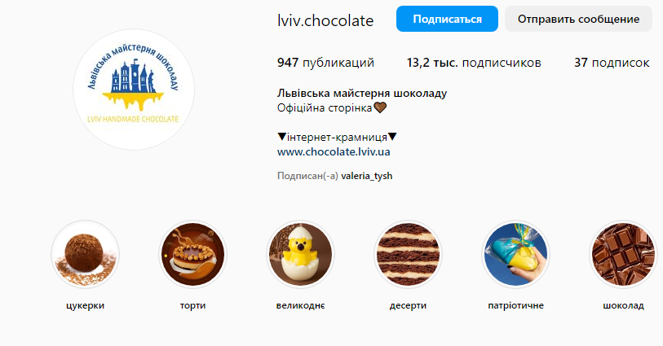

Додаток З
Франчайзинг

Додаток К
Формати закладів франчайзі
